АДМИНИСТРАЦИЯ КУЗЬМИЧЕВСКОГО
СЕЛЬСКОГО ПОСЕЛЕНИЯ
ГОРОДИЩЕНСКОГО МУНИЦИПАЛЬНОГО РАЙОНА
ВОЛГОГРАДСКОЙ ОБЛАСТИ

ПОСТАНОВЛЕНИЕ
От «05» декабря 2022 года № 105
п. Кузьмичи

О внесении изменений в административный регламент предоставления муниципальной услуги «Предоставление земельных участков, находящихся в муниципальной собственности Кузьмичевского сельского поселения, в аренду без проведения торгов», утвержденный постановлением администрации Кузьмичевского сельского поселения от 16.11.2020 г. № 102

В соответствии с Федеральным законом от 06.10.2003 №131-ФЗ «Об общих принципах организации местного самоуправления в Российской Федерации», Федеральным законом от 27.07.2010 № 210-ФЗ «Об организации предоставления государственных и муниципальных услуг», руководствуясь Уставом Кузьмичевского сельского поселения Городищенского муниципального района Волгоградской области
ПОСТАНОВЛЯЮ:
1. Внести следующие изменения в административный регламент предоставления муниципальной услуги «Предоставление земельных участков, находящихся в муниципальной собственности Кузьмичевского сельского поселения, в аренду без проведения торгов», утвержденный постановлением администрации Кузьмичевского сельского поселения от 16.11.2020 г. № 102:
1.1. В подпункте 13 пункта 1.2 слова «созданному Российской Федерацией или субъектом Российской Федерации и» исключить.
1.2. В строке «Подпункт 13 пункта 2 статьи 39.6 ЗК РФ» подпункта 7 пункта 2.6.1.2 слова «созданное Российской Федерацией или субъектом Российской Федерации и» исключить.
1.3. В строке «Подпункт 13 пункта 2 статьи 39.6 ЗК РФ» пункта 2.6.3 слова «созданное Российской Федерацией или субъектом Российской Федерации и» исключить.
2. Настоящее постановление разместить на официальном сайте Кузьмичевского сельского поселения адмкузьмичи.рф.
3. Настоящее постановление вступает в силу с 1 марта 2023 г.
4. Контроль за исполнением данного постановления оставляю за собой.
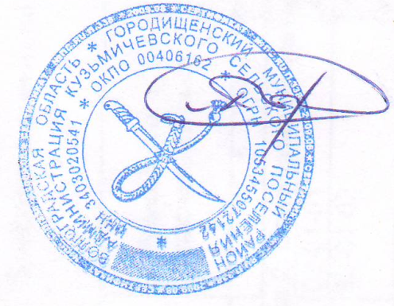

Глава Кузьмичевского
сельского поселения П.С. Борисенко

